|  |  |  |
| --- | --- | --- |
|  |  |  |
| МИНОБРНАУКИ РОССИИ | | |
| Федеральное государственное бюджетное образовательное учреждение  высшего образования  **«МИРЭА — Российский технологический университет»**  **РТУ МИРЭА** | | |

Институт информационных технологий

Кафедра математического обеспечения и стандартизации информационных технологий

**Отчет по практической работе №6**

по дисциплине

«Разработка мобильных приложений»

|  |  |
| --- | --- |
| **Выполнил:**  Студент группыИКБО-33-21 | Привезенцев Д.А. |
| **Проверил:**  Ассистент | Новичков Д.Е. |

Москва 2023 г.

**СОДЕРЖАНИЕ**

1. ЗАДАНИЕ 1 3

1.1 Условие задания 3

1.2 Решение задания 3

2. ЗАДАНИЕ 2 5

2.1 Условие задания 5

2.2 Решение задания 5

ВЫВОД 6

# ЗАДАНИЕ 1

## Условие задания

Добавить в приложение кнопку, отображающую любое уведомление с текстом.

## Решение задания

Для решения данной задачи была добавлена кнопка на главный экран приложения, которая создает уведомление при нажатии. Для создания уведомления использовался объект класса NotificationCompat.Builder, который позволяет настраивать различные параметры уведомления, такие как иконка, заголовок, текст и действия. При создании уведомления был установлен CHANNEL_ID для класса NotificationManager, чтобы обеспечить совместимость с версиями Android 7.0 и выше. Также был реализован обработчик нажатия на уведомление, который переходит в приложение при клике на уведомлении. Вид кнопки и соответствующего уведомления изображены на рисунках 1 и 2.

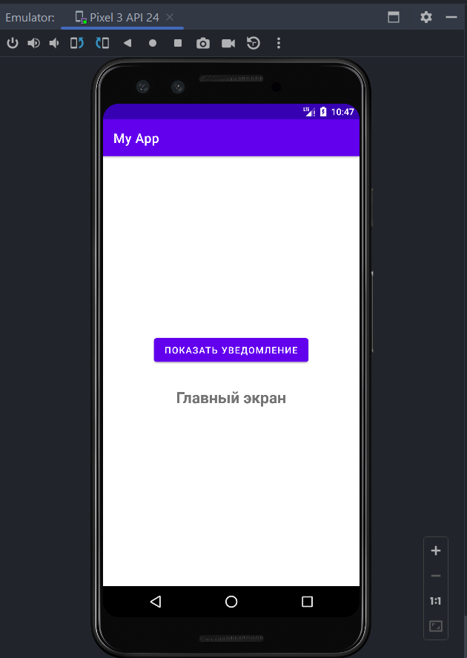

Рисунок 1 — Экран с кнопкой, которая отображает уведомление

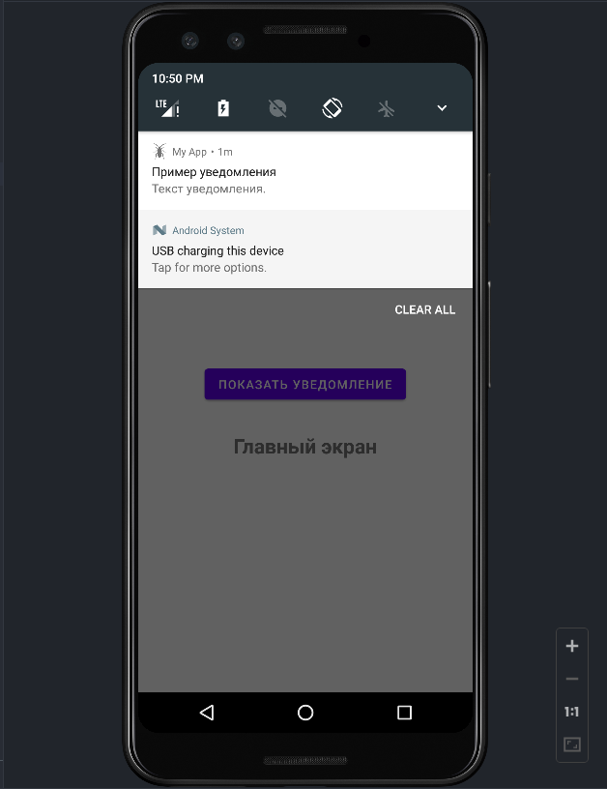

Рисунок 2 — Вид уведомления

# ЗАДАНИЕ 2



## Условие задания

Создать сервис, который будет реализовывать аппаратное наложение и выводить баннер с информацией из приложения и возможностью перехода в запущенное приложение.

## Решение задания

Для решения данной задачи был создан сервис, который реализует аппаратное наложение и отображает баннер с информацией из приложения. Для этого была создана разметка banner_layout с элементами TextView и ImageView, которые отображают текст и иконку уведомления. Затем был создан метод showBannerView, который вызывает метод WindowManager.addView для отображения разметки на экране устройства. Для реализации возможности перехода в запущенное приложение был добавлен обработчик нажатия на баннер, который вызывает метод Intent для запуска MainActivity приложения. Увидеть пример работы баннера можно на рисунке 2.

# ВЫВОД

В ходе выполнения задания было создано приложение, которое содержит функционал для реализации аппаратного наложения баннера с информацией из приложения и возможностью перехода в запущенное приложение. Для реализации этого функционала был создан сервис BannerService, который отображает баннер с текстовой информацией и кнопкой для перехода в запущенное приложение. Также была добавлена функциональность для отображения уведомлений по нажатию на кнопку в главном окне приложения. В ходе работы возникали некоторые проблемы, такие как ошибки компиляции и отображения элементов пользовательского интерфейса, однако они были успешно решены. Результатом работы стало полноценное приложение с реализованным функционалом, который был поставлен в задании.